ΕΠΑΝΑΛΗΨΗ ΙΣΤΟΡΙΑΣ Β ΕΝΟΤΗΤΑΣ
Αφού διαβάσεις και θυμηθείς ξανά τα μαθήματα της Ιστορίας της ενότητας Β (κεφάλαια 5-12) εδώ: http://ebooks.edu.gr/modules/ebook/show.php/DSDIM-E105/157/1111,4048/
και παρακολουθήσεις και τα αντίστοιχα βιντεομαθήματα εδώ:
https://youtu.be/utNsVtQBruE
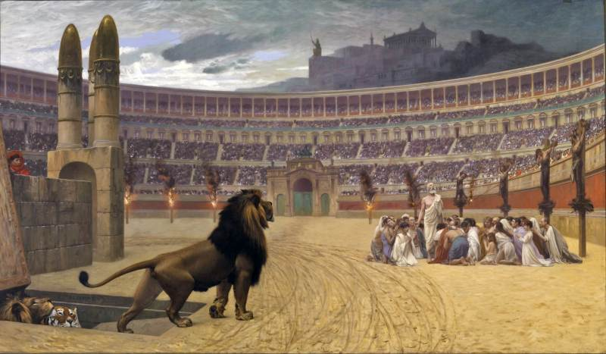
https://youtu.be/hT3bCUwaM6s
https://youtu.be/XevGMTQnPLI
https://youtu.be/hWzBA6l5P0Q
https://youtu.be/bdyLF90p5Xk
https://youtu.be/z4MbUK-iBn0
https://youtu.be/u3E_A3CtLjo
https://youtu.be/zWOmYtvqaPY
μπορείς να απαντήσεις στις ερωτήσεις παρακάτω:
- Πώς κατάφεραν οι δύο συναυτοκράτορες να δώσουν τέλος στην αναστάτωση που είχε δημιουργηθεί από τους διωγμούς κατά των Χριστιανών;
…………………………………………………………………………………………………………………………………………………………………………………………………………………………………………………………………………………………………………………………………………………………………………………………………..
- Γιατί ο Κωνσταντίνος πίστευε ότι η διακυβέρνηση της αυτοκρατορίας από τη Ρώμη ήταν δύσκολη;
……………………………………………………………………………………………………………………………………………………………………………………………………………………………………………………………………………………………………………………

- Συμπλήρωσε
Ο αυτοκράτορας ………………………….. βοήθησε στην καθολική εξάπλωση του …………………….. Συγκεκριμένα:
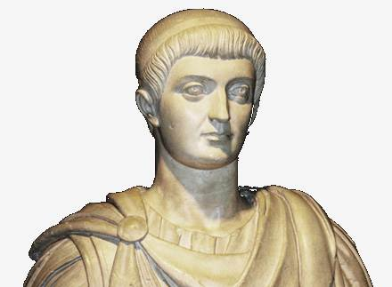
- Προτιμούσε τους …………………………… στις δημόσιες θέσεις και τον στρατό.
- Συγκάλεσε …………………... ……………….. στη Νίκαια (325 μ.Χ.) και βοήθησε τους …………………………… να λύσουν τις θεολογικές διαφορές τους.
- …………………………. ο ίδιος χριστιανός , λίγο πριν τον θάνατό του.

- Αντιστοίχισε

Ιουλιανός● ● Θαύμαζε τον ελληνικό
πολιτισμό
● Απαγόρευσε τη λατρεία των
αρχαίων Θεών
● Υπέγραψε με τον Λικίνιο το
Διάταγμα της Ανεξιθρησκείας Θεοδόσιος ● ● Προσπάθησε να επαναφέρει τη
λατρεία της παλιάς θρησκείας
● Κατάργησε τους
Ολυμπιακούς αγώνες
● Έχτισε τη Νέα Ρώμη
Κωνσταντίνος ● ● Κυβέρνησε μόνο για δύο
χρόνια
● Βοήθησε στην επικράτηση
του Χριστιανισμού
● Ανέχτηκε τη λεηλασία των
αρχαίων ναών

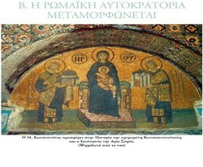

- Λύσε το σταυρόλεξο
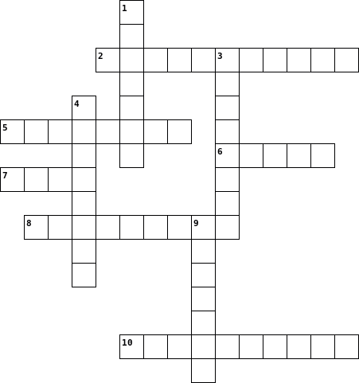

Οριζόντια  2. Διαδέχτηκε τον πατέρα του, Κωνσταντίνο  5. Έτσι ονομαζόταν η Κωνσταντινούπολη  6. Είχαν αναλάβει την οργάνωση των ιπποδρομιών  7. Έτσι ονόμασαν τον Θεοδόσιο  8. Υπήρχαν κι αυτές οι αγορές εκτός από τις σταθερές  10. Είχε ως πρότυπό του το Κολοσσαίο της Ρώμης |  | Κάθετα  1. Πήρε το δυτικό τμήμα της αυτοκρατορίας  3. Πήρε το ανατολικό τμήμα της αυτοκρατορίας  4. Έτσι ονόμασαν τον Ιουλιανό  9. Είχε την επίβλεψη της αγοράς
Μπορείς να κάνεις επανάληψη κι εδώ: http://users.sch.gr/gregzer/8/%CE%97%20%CF%81%CF%89%CE%BC%CE%B1%CF%8A%CE%BA%CE%AE%20%CE%B1%CF%85%CF%84%CE%BF%CE%BA%CF%81%CE%B1%CF%84%CE%BF%CF%81%CE%AF%CE%B1%20%CE%BC%CE%B5%CF%84%CE%B1%CE%BC%CE%BF%CF%81%CF%86%CF%8E%CE%BD%CE%B5%CF%84%CE%B1%CE%B9/index.html

